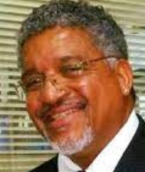
MEMBRO HONORÁRIO
PROPOSTO: DR. BIRATAN DE OLIVEIRA ANGELO
PROPONENTE: DR. HUMBERTO ADAMI SANTOS JUNIOR

Mestrando em Direito-PPGD Universidade Candido Mendes, Bacharel em Direito- UERJ Pós Graduado em Segurança das organizações - Universidade Estácio de Sá, Ex-Coordenador de Segurança Humana do Vivario no Brasil, Diretor da Empresa Ígnea Consultoria em Segurança, Coordenador da Área de Segurança da Faculdade Betencourt Souza (FABES), Professor da Universidade Candido Mendes, Ex-Secretário de Ordem Pública do Município de Armação do Búzios, Ex-Comandante Geral da Policia Militar do Rio de Janeiro, Professor Licenciado da Universidade Estácio de Sá, Diretor do Sindicato Nacional dos Compositores Musicais, Membro da Grande Comissão Permanente de Direitos Humanos da Grande Loja Maçônica do Estado Do Rio de Janeiro, Conselheiro Honorário do conselho Estadual de Defesa dos Direitos do Negro, Membro da Comissão de Combate à Intolerância Religiosa, Membro da Academia Maçônica de Letras Ciências e Artes-GLMERJ, Membro da Comissão da Verdade da Escravidão Negra no Brasil- OAB-RJ.

